**一、项目作品详细设计**

|  |  |
| --- | --- |
| **计算过程与说明** | **结果** |
| **理论计算部分**  1 体积折展比  设计方案选择截角八面体和立方体之间的变换，设正多边形边长为*a*, 截角八面体体积为，立方体体积为，则理论体积折展比为。  2 两种构型下各顶点坐标  如图1.1所示，在截角八面体中，每个六边形面（如）被三个正方形面和三个连接杆包围，呈现出三重对称性。如果把这些六边形的白色面折叠起来，剩下的六个正方形蓝色面就会形成一个立方体。因此，我们将从三重对称Bircard机构开始构造具有多环连杆的多面体变换方案。    图1.1 截角八面体和立方体之间的变换  一个截角八面体和一个具有单位长度边的立方体，如果在变换期间没有发生干涉，则其顶点运动前后的坐标是唯一的，并且所有的八个六边形空洞将在转变后消失。使用图1.1中所示的笛卡尔坐标系，通过顶点的位置可以更好地说明多面体之间的转换。 |  |

|  |  |
| --- | --- |
| **计算过程与说明** | **结果** |
| 当多面体的每边都有单位长度时，截角八面体所有24个顶点坐标为：（其中上角标“to”表示截角八面体—truncated octahedron。）  3 Bricard机构的配置  首先，让我们从六边形面开始配置Bricard机构。如图1.2所示，它的初始形状是一个正六边形，变换后，顶点 收敛到立方体上的一个顶点（如图1.1右图所示）。因此，该六边形面的运动将具有三重对称性。在这些顶点配置转动关节后，为了实现预期运动，所形成的折展运动单元必须是三重对称Bricard连杆机构。 |  |

|  |  |
| --- | --- |
| **计算过程与说明** | **结果** |
| 图1.2 六边形面处的Bricard机构  接下来，通过确定每个转动关节的方向以满足Bricard机构运动条件。以顶点 B1为例说明，转换为立方体后，边B1C2和B1B4必须共线，这就要求B1处的转动关节轴线在其平分角上。同时，由于该机构的三重对称性，轴线必须位于包含B1, O 和 A2的平面上。因此，处转动副的方向相交于坐标原点并分别指向各个顶点，则转动副轴线可表示为：  图1.3显示了截角八面体的正方形B和C，以及在坐标系中固定B1C2时它们的最终位置。当正方形B围绕 B1关节轴线旋转时，顶点 B4 转到 C2，可得到和，则3×3变换矩阵**T**为： |  |

|  |  |
| --- | --- |
| **计算过程与说明** | **结果** |
| 图1.3 正方形B和C绕 B1 ,C2绕旋转后的最终位置  利用**T**进而求得的位置为  =  最终位置的正方形B和C形成立方体的两个垂直面，此时和，因为，于是有    则的最终位置为 |  |

|  |  |
| --- | --- |
| **计算过程与说明** | **结果** |
| 正方形C沿着 C2处转动关节做整体刚性转动，所以轴线位置为和公垂线方向，则可得到  由于Bricard机构的三重对称性，如图1.2中坐标系所示，假设六边形面处的机构绕向量（六边形面法线方向）整体旋转120°，则 转到， 转到，那么有和，此变换矩阵**T1**为  利用同样的120°旋转变换，则转到，转到，就可得到A2 和B2处转动副轴线方向      由于图1.1中六边形D1D2E1E2F1F2与A1A2C1C2B1B2不直接连接，且这两个六边形的结构是相同的，因此在六角边形D1D2E1E2F1F2设置相同的Bricard机构。利用三维对称性，2个六边形处的Bricard机构关于坐标原点对称，其中依然相交于坐标原点并分别指向各自对应顶点，则其各个顶点处转动关节的轴线可按照上述求解过程同理可得： |  |

|  |  |
| --- | --- |
| **计算过程与说明** | **结果** |
| 4 整体系统的机构网格  到目前为止，为构造多面体连杆机构，已经求得两个相同的三重对称Bricard机构的转动轴线位置，如图1.4所示，除Bricard机构所含的转动关节（12个），其余顶点则暂时设置为球副。计算机模拟后，此可折展多面体具有两个自由度。进一步的，如图1.5所示，利用对称性，将A3 , B3 和C3处的球副替换转动副，可得到单自由度系统。    图1.4 包含两个Bricard机构的整体多面体构造  其中，与B1的轴线方位相似，A3处转动关节可平分∠A2A3E3并指向多面体中心，则杆A2A3与杆E3A3绕其转动后可重合。同理，A3，B3，C3处转动关节相交于坐标原点并分别指向各自对应顶点，则有 |  |

|  |  |
| --- | --- |
| **计算过程与说明** | **结果** |
| 图1.5 A3 , B3 和C3处的转动副替换设计 |  |

**二 可展多面体三维建模**

在确定转动副空间位置后，接下来可在三维建模软件（如Solidworks）中模拟可展多面体的运动过程。以图1.2中六边形面 处的Bricard机构为例，首先初步选取多面体中正方形单元的边长为200mm，厚度可自行合理选取。其次，按照计算结果标明正方形单元和连接杆件的转动副空间位置，对转动副轴线依次进行重合配合，如下图所示构造其中一个Bricard机构。

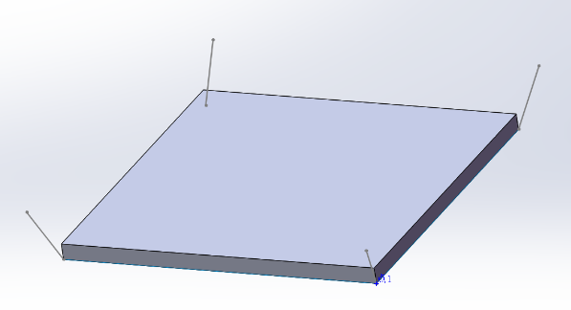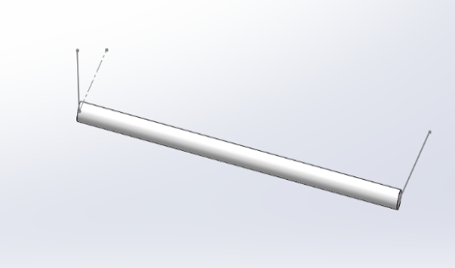

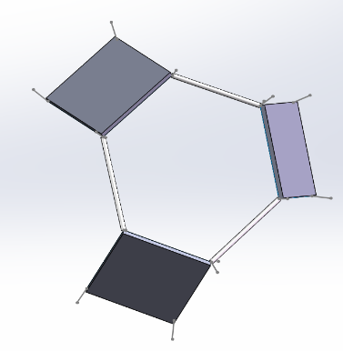

图2.1 六边形面处Bricard机构建模

接着，利用已知的轴线位置，可用同样的方式对整个多面体进行初步建模。进一步的，用圆柱体来代表转动铰链，用球体代表球铰链，便可在多面体各个顶点配置已知空间位置的铰链。在三维软件组装完整的多面体装配体，可模拟出如下所示的运动顺序概念图。

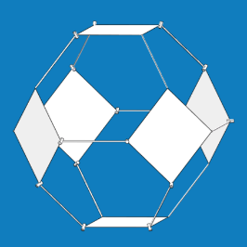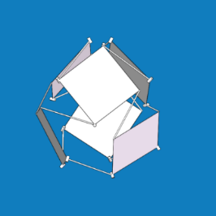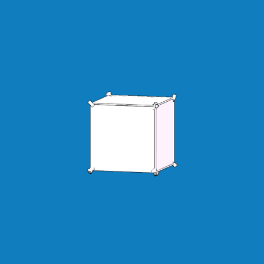

图2.2 可展多面体运动顺序概念图

**三 原理样机搭建**

除概念图外，为完成原理样机的构建，零件及铰链的具体物理形式还需进一步设计和优化。在保证运动副轴线位置不变的前提下，带铰链底座的正方形板及连接杆的具体物理实现形式如下图所示，以及由此构建其中一个Bricard机构。

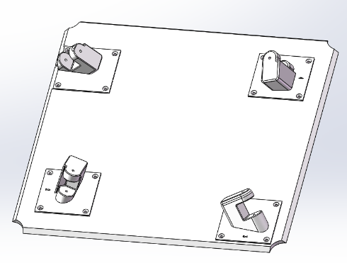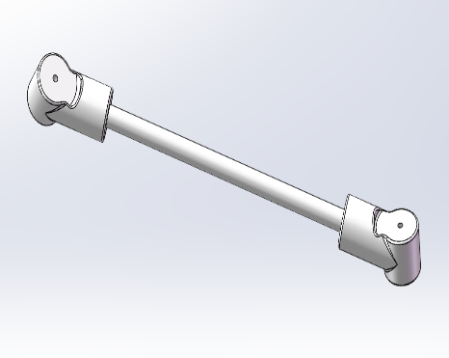

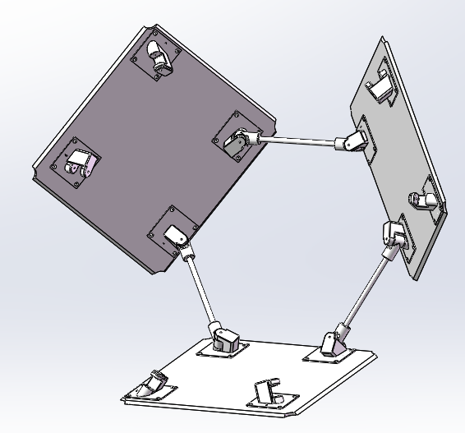

图3.1 零件设计优化与Bricard机构构建

同理，对各个所需零件进行优化设计以搭建完整的多面体结构。其中，对于一个球铰链，此处采用三个转动铰链来等效代替。因保留了各个转动副的空间位置坐标，多面体结构的折展运动未受影响。原理样机的搭建和运动顺序如下图所示，其中采用亚克力材料制作正方形面板，刚性杆件和连接铰链为3D打印制品或金属材料。

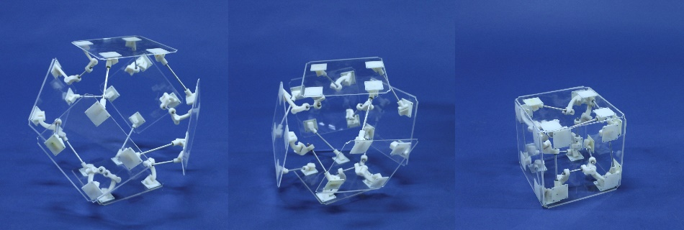

图3.2 可展多面体运动顺序概念图

所用零件清单如下：

|  |  |  |  |  |  |
| --- | --- | --- | --- | --- | --- |
| **零件类型** | 方形面板 | 铰链底座 | 直杆1 | 直杆2 | 直杆3 |
| **数量** | 6 | 24 | 6 | 6 | 3 |
| **零件类型** | 弯杆1 | 弯杆2 | 螺栓 | 轴承 | 圆柱销 |
| **数量** | 9 | 9 | 96 | 18 | 30 |

